МУНИЦИПАЛЬНОЕ БЮДЖЕТНОЕ УЧРЕЖДЕНИЕ ДОПОЛНИТЕЛЬНОГО ОБРАЗОВАНИЯ
ГОРОДА КЕРЧИ РЕСПУБЛИКИ КРЫМ
«ЦЕНТР ДЕТСКОГО И ЮНОШЕСКОГО ТВОРЧЕСТВА»

МАСТЕР-КЛАСС
Тема: Открытка «ГОЛУБЬ МИРА»
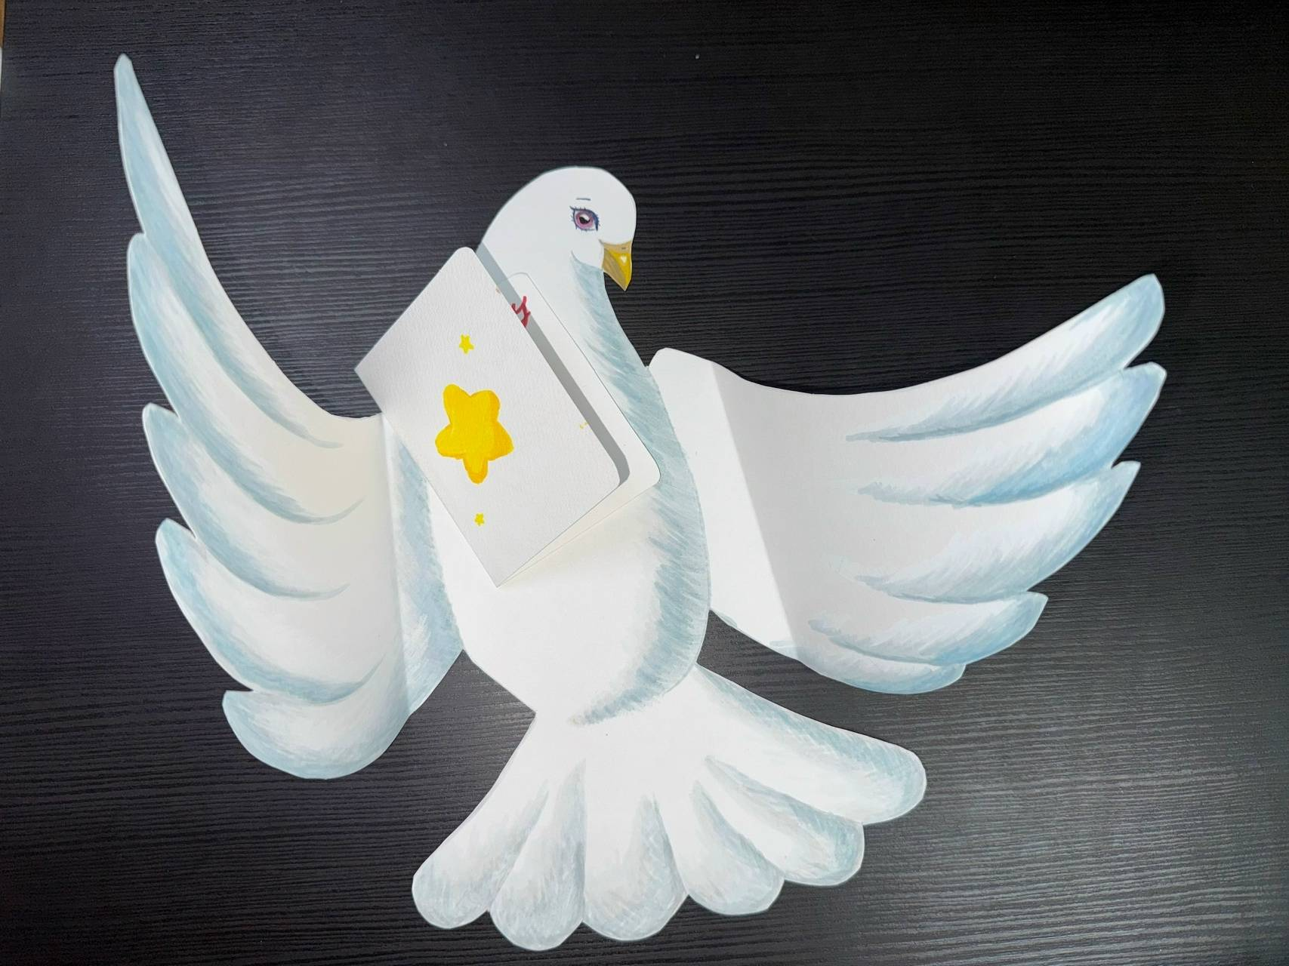

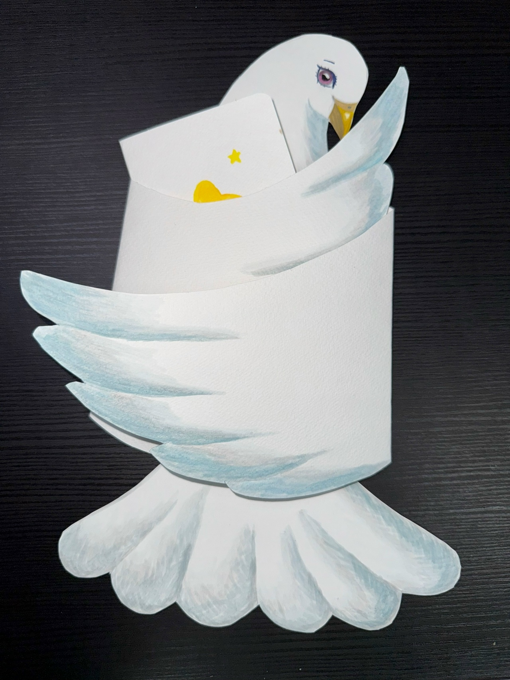

Составитель:
Носырева Инна Васильевна
Педагог дополнительного образования
образцового коллектива - студии
«Пейзажная пластика»

ВСТУПЛЕНИЕ
Здравствуйте, дорогие участники!
Сегодня мы с вами создадим не просто открытку, а настоящий маленький символ добра. Это будет «Голубь мира». В суете повседневности мы часто забываем о важных ценностях: мире, семье, надежде. Наше занятие – повод остановиться и выразить эти чувства через творчество.

Роль декоративно-прикладного искусства в развитии детей
ДПИ – это волшебная палочка для развития ребёнка:

- Мелкая моторика (работа ножницами, карандашом) стимулирует речь и мышление;
- Усидчивость и внимательность формируются через точные действия;
- Эстетический вкус – ребенок учится сочетать цвета и формы;
- Эмоциональный интеллект – через творчество дети выражают то, что сложно сказать словами.

Значение памятной открытки

Памятная открытка отличается от обычной. Она не предназначена для быстрой почты. Её ценность – в моменте. Такую открытку дарят на знаковые даты (9 Мая, День защитника Отечества, Рождество). Её хранят годами, пересматривают, вспоминая тепло рук и души автора. Сегодня мы делаем вещь, которая может стать семейной реликвией.

Почему голубь - символ мира?

После Второй мировой войны великий художник Пабло Пикассо нарисовал белого голубя как эмблему Всемирного конгресса сторонников мира. С тех пор этот образ стал международным символом.

Для нашей декоративной открытки понадобится:

- Скетч-маркеры (на спиртовой или водной основе);
- Акварельный лист А-3;
- Простой карандаш;
- Ножницы;
- Ластик;
- Клей-карандаш.

Цель: Создать декоративную, композиционно цельную открытку-образ «Голубь мира» своими руками, используя доступные графические техники.

Задачи:

· Обучающая: Научиться строить симметричный рисунок голубя и работать с плавными линиями.
· Развивающая: Развить навык градиентной заливки маркерами.
· Воспитательная: Сформировать уважительное отношение к символам мира и памяти.

Принципы учебного процесса:
- Системность;
- Доступность;
- Связь теории с практикой.

Методическое оснащение занятия:
- Образцы работ в данной технике;
- Презентация выполнения декоративного панно.

Советы для новичков

- Не бойтесь пустого листа. Если рука дрожит, сначала сделайте набросок на черновике;
- Скетч-маркеры не любят остановок. Старайтесь вести линию быстро и непрерывно, тогда не будет полос;
- Подкладывайте чистый лист под руку, чтобы не размазать рисунок;
- Клей-карандаш наносите от центра к краям детали.

Техника безопасности

- Ножницы: Передавайте кольцами вперед. Не размахивайте руками. Режьте только на столе;
- Маркеры: Не рисуйте на руках или одежде (плохо отстирываются). После работы плотно закрывайте колпачки;
- Клей: Не пробуйте на вкус. При попадании в глаза – немедленно промыть водой.

Этапы изготовление открытки
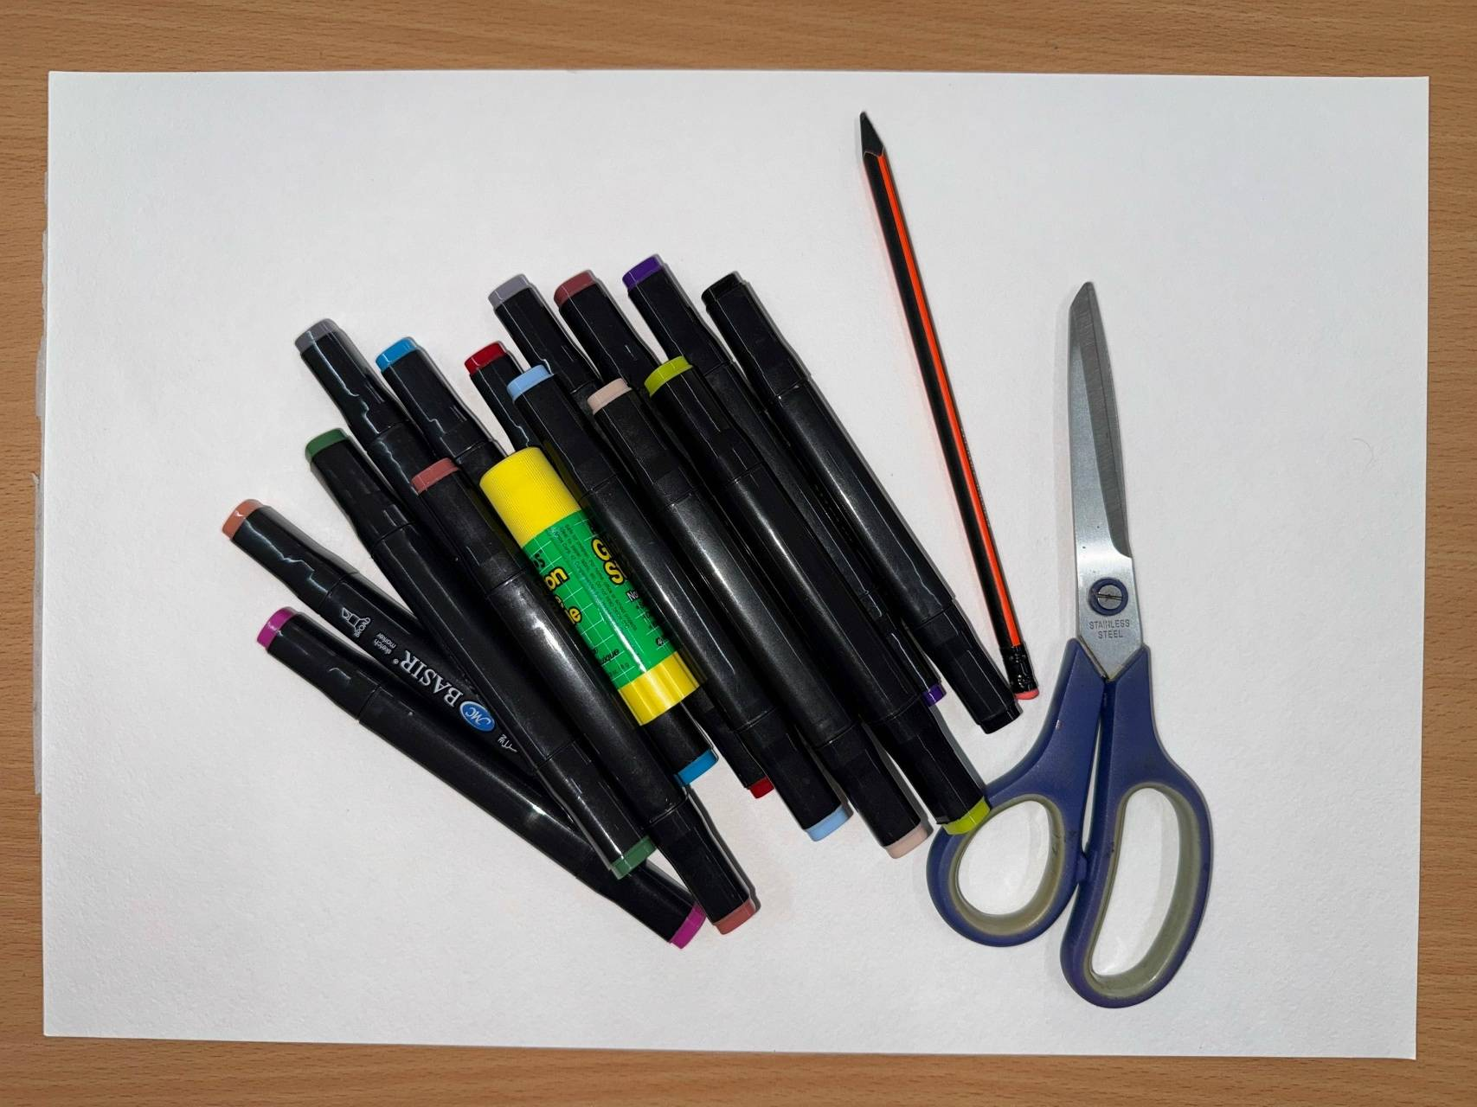

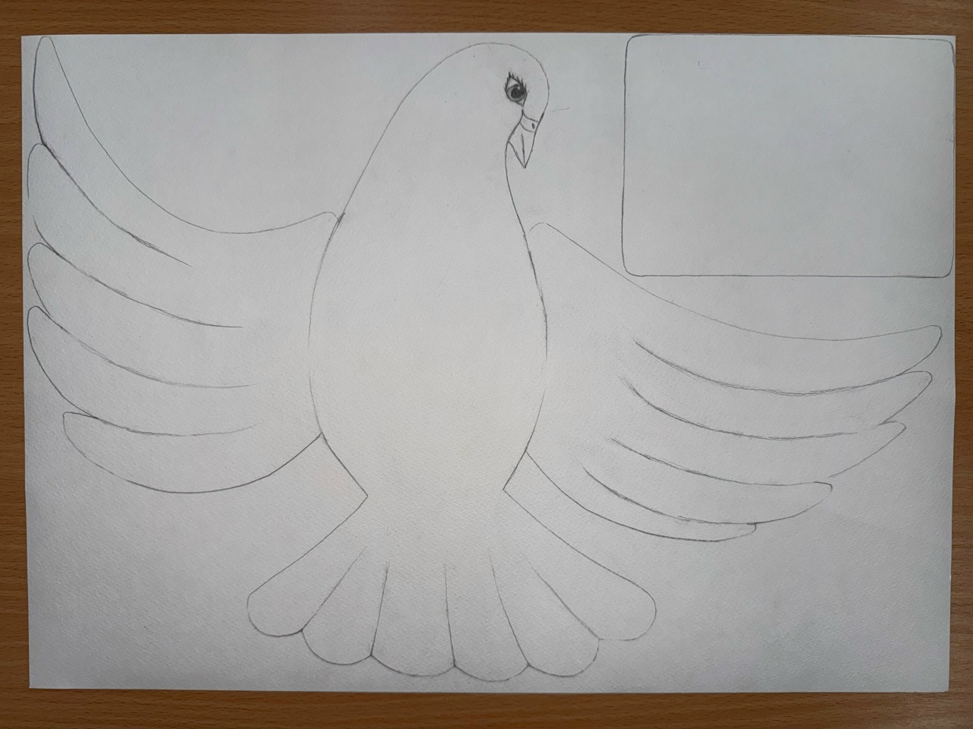

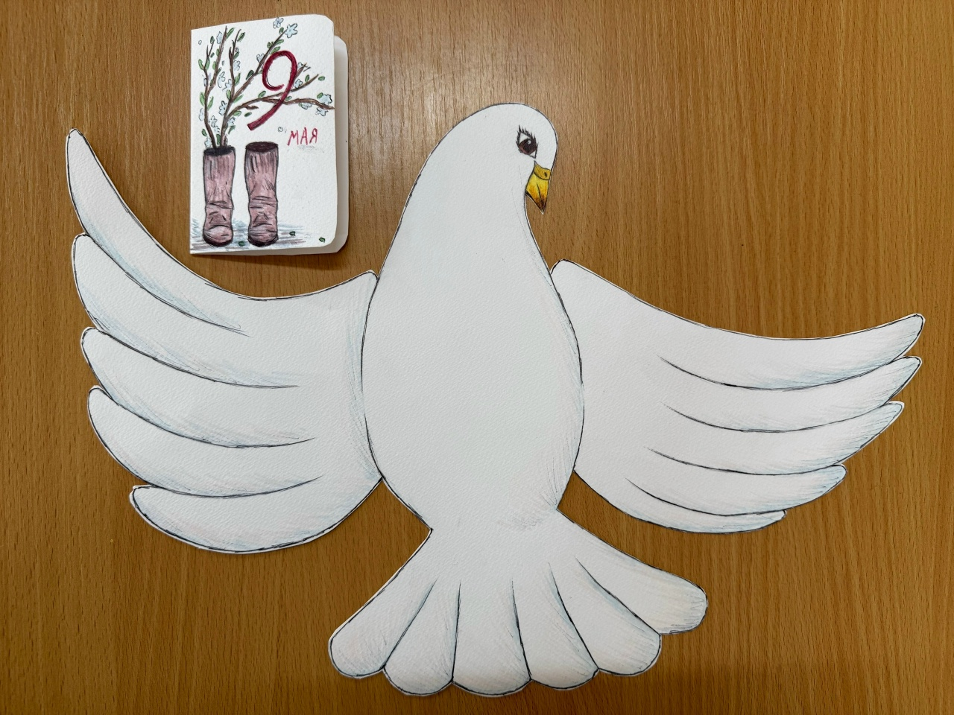

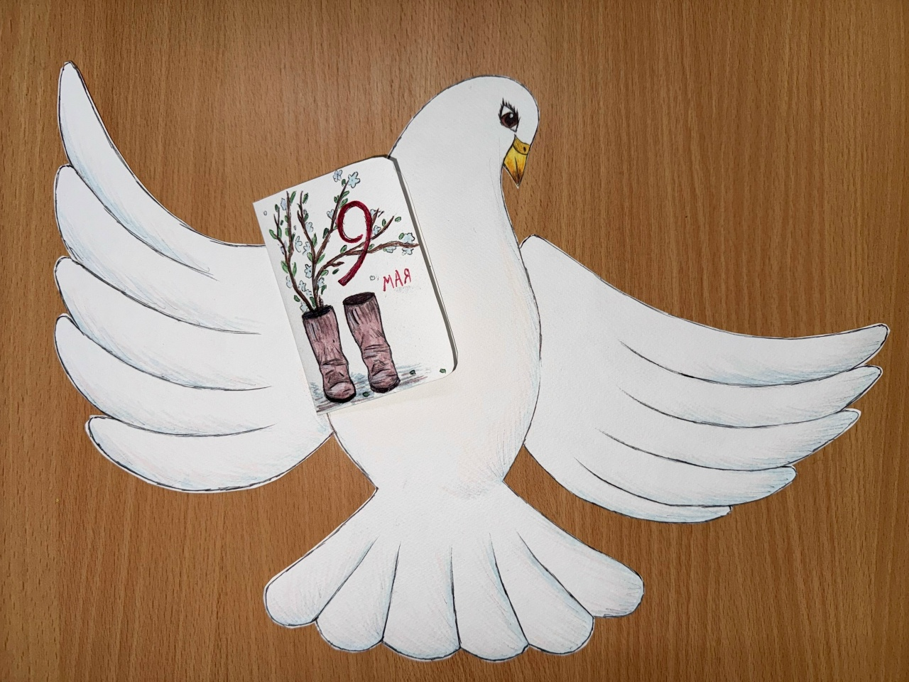

Заключение

Посмотрите, какая простая, но какая стильная открытка у нас получилась! Такую работу можно вручить ветерану, отправить другу из другого города или повесить на стену как оберег. Помните: мир начинается с каждого из нас. И если в вашем сердце сегодня поселилось спокойствие – мы достигли цели.
Творите с удовольствием!

